**Jak magazynować żywność?**

**Magazynowanie żywności nie jest prostą sprawą. Należy spełnić wiele wymagań, żeby była ona przechowywana zgodnie z prawem. Jakich? Sprawdźmy!**

**Magazynowanie żywności - reguły i przepisy**

**Magazynowanie żywności** nie jest wcale proste, zwłaszcza kiedy mówimy tutaj o produktach odzwierzęcych! Produkty te posiadają dużo wymagań sanitarnych, które mają na celu zagwarantowanie tym produktom jak największego bezpieczeństwa. I co najważniejsze, dotyczą one nie tylko samego obiektu, ale również kadry która na w nim pracuje.

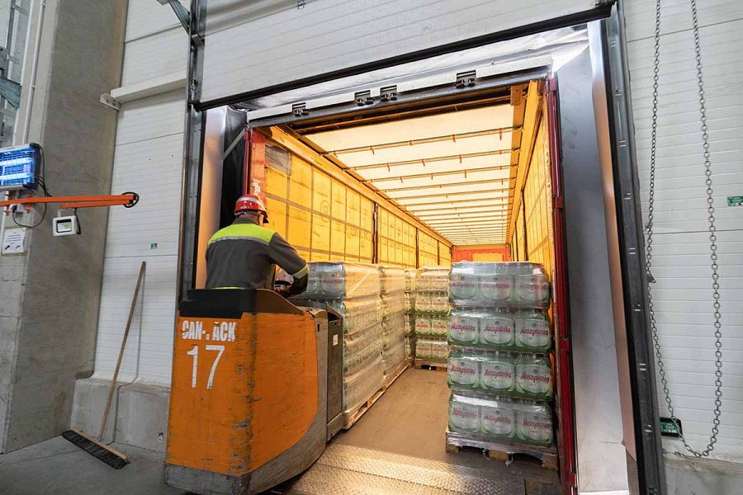

**Jak powinno przebiegać magazynowanie żywności**

Dlaczego ważne jest przestrzeganie przepisów i dbanie o żywność na wszystkich ogniwach łańcucha dostaw? Bierze się to stąd, że ma ono bezpośrednie przełożenie na zdrowie ludzi! Dlatego bardzo ważne jest, żeby produkty na każdym etapie ścieżki wiodącej od producenta do klienta były szczególnie chronione. [Magazynowanie żywności](https://omega-pilzno.com.pl/magazynowanie-zywnosci/) wcale nie jest tutaj wyjątkiem, a wszystkie przepisy które są z tym związane, wynikają z szeregu przepisów krajowych oraz unijnych! Bardzo dokładnie one definiują wymagania które posiada przedsiębiorstwo, obiekt logistyczny, zatrudnione w nim osoby oraz procedury które należy dochować, aby w ogóle możliwe było magazynowanie w nim produktów spożywczych i pochodzenia zwierzęcego! Tego typu magazyny muszą zapewniać dostęp do zimnej i ciepłej wody i szatnię dla personelu w celu utrzymania właściwej higieny. Produkty spożywcze muszą mieć wyznaczone miejsce składowanie, które będzie zlokalizowane daleko od innych towarów, które mogą na przykład wydzielać nieprzyjemnych zapach, albo generować zapylenie. A zanieczyszczona żywność powinna zostać zutylizowana!

**Sprawdź sam ofertę Omega Pilzno**

Interesuje Cię ten temat? Chcesz wiedzieć, jak zajmują się nim profesjonaliści? Wejdź na oficjalną stronę Internetową Omega Pilzno i przekonaj się, co takiego może Ci zaoferować! *Magazynowanie żywności* nigdy nie było takie proste!